Муфты колесные РИФ
Инструкция по установке и эксплуатации
Муфты колесные РИФ предназначены для подключения колес переднего моста к полуосям для обеспечения передачи крутящего момента на колеса при включенном полном приводе в трансмиссии. В выключенном состоянии муфты РИФ разрывают связь колес с полуосями, что положительно сказывается на топливной экономичности, динамике, легкости управления и ресурсе деталей трансмиссии.
Важно! Установка должна производиться в сервисных центрах! На изделия, установленные вне сервисных центров, гарантия не распространяется!
1. Отверните болты или гайки крепления фланца со ступицы переднего колеса. Снимите стопорное кольцо или гайку (если есть) с полуоси.
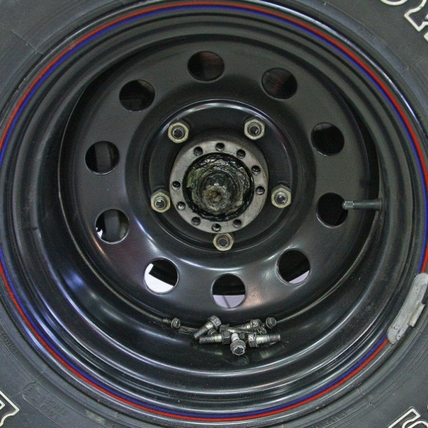
2. Поставьте управляющий диск муфты РИФ в позицию 4х2, выверните болты и снимите крышку муфту.
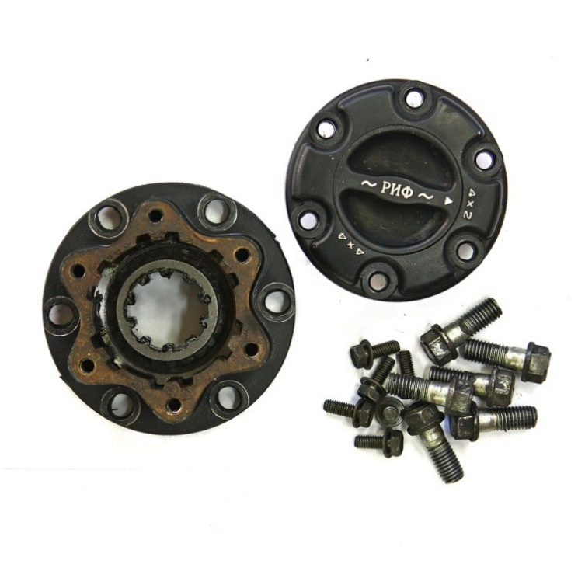
3. Установите тело муфты с ее прокладками, используя обычные болты фланца и стопорные шайбы. Затяните их, согласно рекомендациям производителя автомобиля. Наденьте стопорное кольцо или гайку (если есть) на полуось.
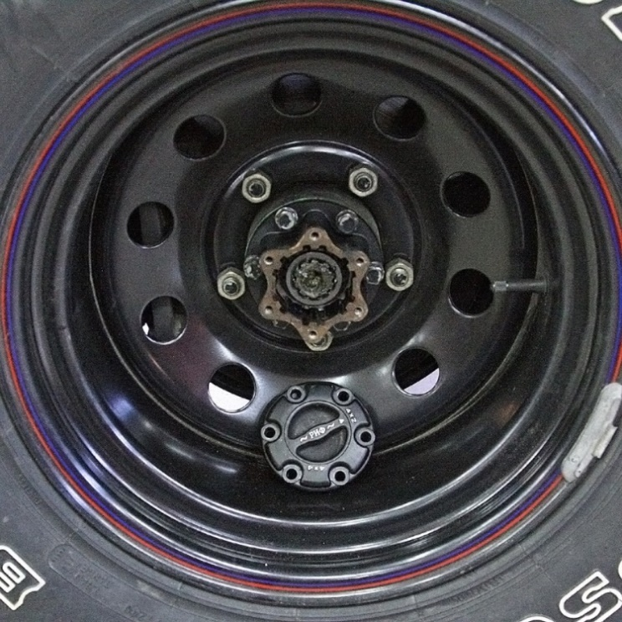
4. Установите верхнюю часть муфты с ее прокладками. Затяните болты.
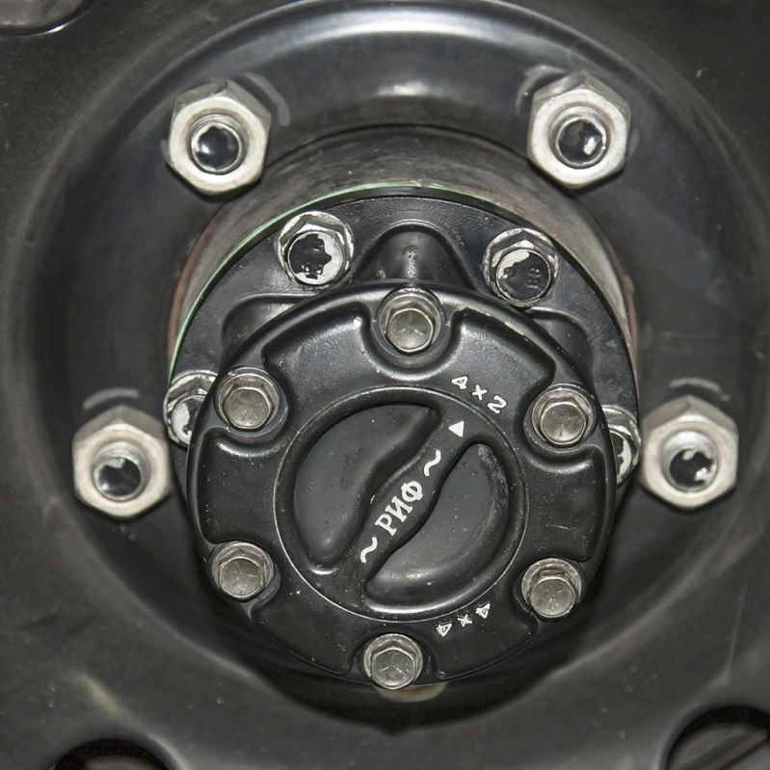
Применение:
Полный привод 4х4
Поверните диск управления муфтой РИФ (пальцами) в позицию 4х4. Теперь колеса подключены к трансмиссии.
Задний привод 4х2
Поверните диск управления муфтой РИФ (пальцами) в позицию 4х2. Передние колеса теперь полностью отключены от трансмиссии.
Обслуживание: не требуется. Свободно вращающиеся детали муфты постоянно смазываются. В случае, если необходимо разобрать и промыть деталь для осмотра, НИКОГДА НЕ НАНОСИТЕ ГУСТОЙ СЛОЙ СМАЗКИ при последующей сборке. Промойте детали керосином и слегка смажьте. Применение в большом количестве густой смазки может привести к отказу муфты

